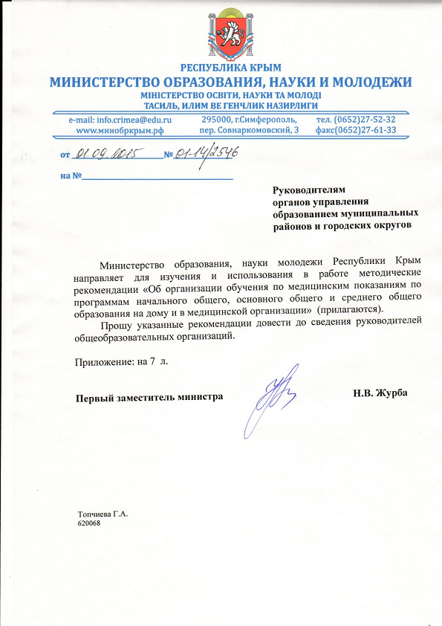

Приложение

к письму МОНМ РК

от 01.09.2015 № 01-14/2546

Методические рекомендации

«Об организации обучения по медицинским показаниям по программам начального общего, основного общего и среднего общего образования на дому и в медицинской организации»

- Общие положения

1.1. Настоящие методические рекомендации разработаны в соответствии с Конституцией Российской Федерации, Конституцией Республики Крым, Федеральным законом «Об образовании в Российской Федерации», Законом Республики Крым «Об образовании в Республике Крым».
1.2. Методические рекомендации разработаны для общеобразовательных организаций всех типов и форм собственности, реализующих программы начального общего, основного общего и среднего общего образования.
1.3. Организация обучения по медицинским показаниям является одной из форм обучения по программам начального общего, основного общего и среднего общего образования и внедряется для обеспечения права граждан на получение образования.
1.4. Для обучающихся, нуждающихся в длительном лечении, детей-инвалидов, которые по состоянию здоровья не могут посещать общеобразовательные организации, а также детей с ограниченными возможностями здоровья, страдающих заболеваниями, в соответствии с письмом Министерства просвещения РСФСР от 08.07.1980 № 281-М, Министерства здравоохранения РСФСР от 28.07.1980 № 17-13-186 «О перечне заболеваний, по поводу которых дети нуждаются в индивидуальных занятиях на дому и освобождаются от посещения массовой школы» (далее – Перечень) организовывается обучение на дому или в медицинской организации.
1.5. При наличии у ребенка заболевания, которое не входит в вышеуказанный Перечень, решение вопроса о показаниях и сроках обучения на дому принимается врачебно-консультативной комиссией медицинской организации по месту проживания ребенка с учетом рекомендаций главных внештатных специалистов по специальностям «детская фтизиатрия», «детская психиатрия», «дерматология» или специалистов Государственного бюджетного учреждения здравоохранения Республики Крым «Республиканская детская клиническая больница» в соответствии с профилем заболевания.
1.6. В некоторых случаях, на основании медицинского заключения и по заявлению родителей (законных представителей) обучающегося на дому обучение по программам начального общего, основного общего и среднего общего образования может быть организовано в общеобразовательной организации.
1.7. Зачисление обучающегося на дому в общеобразовательную организацию (медицинскую организацию) осуществляется в течение всего учебного года.
1.8. По результатам промежуточной аттестации и годового оценивания обучающимся на дому (в медицинской организации) 2-8, 10 классов выдаётся табель успеваемости.
1.9. По результатам промежуточной аттестации, годового оценивания и государственной итоговой аттестации обучающимся на дому (в медицинской организации) 9 классов выдаётся аттестат об основном общем образовании, 11 классов – аттестат о среднем общем образовании.

1.10. Обучающимся на дому (в медицинской организации), освоившим образовательные программы среднего общего образования, может выдаваться аттестат о среднем общем образовании с отличием и вручаться медаль «За особые успехи в учении» в соответствии с Порядком выдачи медали «За особые успехи в учении», утверждённым приказом Министерства образования и науки Российской Федерации от 23 июня 2014 г. № 685.
1.11. Обучающиеся на дому или в медицинской организации являются участниками учебно-воспитательного процесса общеобразовательной организации, в которую они зачислены.

II. Организация обучения на дому
2.1. Для организации обучения на дому родителями (законными представителями) обучающегося предоставляются в общеобразовательную организацию заявление и заключение медицинской организации.
2.2. Руководителем общеобразовательной организации издается приказ об организации обучения на дому для каждого обучающегося (приложение 1).
2.3. Преподавание учебных предметов обучающимся на дому осуществляют педагогические работники, которые имеют соответствующее педагогическое образование.
2.4. Организация обучения на дому регламентируется образовательной программой (включает индивидуальный учебный план обучающегося, рабочие программы по общеобразовательным предметам) и расписанием занятий.
2.5. Индивидуальный учебный план обучающегося на дому составляется на основе учебного плана общеобразовательной организации (с обязательным включением всех предметов учебного плана) с учетом индивидуальных особенностей обучающегося, в соответствии с санитарно-гигиеническими требованиями и медицинскими рекомендациями, согласовывается с родителями (законными представителями) обучающегося и утверждается приказом директора общеобразовательной организации.
2.6. Расписание учебных занятий согласовывается с родителями (законными представителями) обучающегося на дому и утверждается директором общеобразовательной организации.
2.7. Журнал для обучающегося на дому ведётся в соответствии с Методическими рекомендациями по ведению классных журналов учащихся 1-11(12) классов общеобразовательных организаций (письмо Министерства образования, науки и молодежи Республики Крым от 04.12.2014 № 01-14/2013).
2.8. Администрация общеобразовательной организации осуществляет контроль за своевременным проведением занятий на дому, выполнением рабочих программ по учебным предметам, использованием методики обучения.
2.9. Общеобразовательной организацией на время получения образования бесплатно предоставляются обучающимся на дому в пользование учебники, учебные пособия, а также учебно-методические материалы, средства обучения и воспитания.
2.10. С целью социальной адаптации обучающихся на дому они вправе участвовать во внеурочных и внеклассных мероприятиях по заявлению родителей (законных представителей).
2.11. По заявлению родителей (законных представителей) обучающегося на дому, при отсутствии медицинских противопоказаний для работы с компьютером, обучение может быть организовано с использованием дистанционных образовательных технологий.

III. Финансовое обеспечение обучения на дому
3.1. При определении учебной нагрузки для обучающихся на дому необходимо руководствоваться федеральными государственными образовательными стандартами начального общего, основного общего и среднего общего образования, санитарно-эпидемиологическими требованиями к условиям и организации обучения в общеобразовательных организациях, а также методическими рекомендациями Министерства образования и науки Российской Федерации по организации обучения на дому детей-инвалидов с использованием дистанционных образовательных технологий от 10.12.2012 № 07-832.
3.2. Общее количество учебных часов, выделенных на каждого обучающегося на дому по программам начального общего, основного общего, среднего общего образования, имеющего заболевание, определяется приказом директора общеобразовательной организации и составляет:
1-4 классы - 8 часов в неделю на одного обучающегося;
5-9 классы - 12 часов в неделю на одного обучающегося;
10-11 (12) классы - 14 часов в неделю на одного обучающегося
с условием выполнения:
- для классов, работающих по программам начального общего образования, требований федерального государственного образовательного стандарта начального общего образования, утверждённого приказом Министерства образования и науки Российской Федерации от 06.10.2009 №373 (в редакции приказа от 29.12.2014 №1643);
- для классов, которые переходят с 01.09.2015 на федеральный государственный стандарт основного общего образования, требований федерального государственного образовательного стандарта основного общего образования, утверждённого приказом Министерства образования и науки Российской Федерации от 17.12.2010 №1897 (в редакции приказа от 29.12.2014 №1644);
- для классов, в которых реализуется федеральный компонент государственных образовательных стандартов основного общего и среднего (полного) общего образования, утвержденный приказом Министерства образования Российской Федерации от 05.03.2004 №1089 (с изменениями), федеральный базисный учебный план и примерные учебные планы для образовательных учреждений Российской Федерации, реализующие программы общего образования, утвержденные приказом Министерства образования Российской Федерации от 09.03.2004 №1312 (в редакции приказа от 03.06.2011 №1994).
Органы местного самоуправления муниципальных районов и городских округов полномочны изменять количество часов, выделяемых на обучение на дому, в сторону увеличения в пределах доведённого фонда оплаты труда.
Оставшиеся часы федерального базисного учебного плана в разрезе каждого класса выделяются для самостоятельной работы обучающегося на дому с учётом максимально допустимой нагрузки.
3.3. При формировании учебных планов для обучающихся с отклонениями в развитии необходимо руководствоваться приказом Министерства образования Российской Федерации от 10.04.2002 №29/2065-п «Об утверждении учебных планов специальных (коррекционных) образовательных учреждений для обучающихся, воспитанников с отклонениями в развитии», а также методическими рекомендациями по формированию учебных планов специальных (коррекционных) образовательных организаций для детей с ограниченными возможностями здоровья и классов коррекционной направленности общеобразовательных организаций (письмо Министерства образования, науки и молодежи Республики Крым от 18.08.2014 № 01-14/836).
При этом обязательная и общая нагрузка на обучающегося увеличивается на 2 часа для проведения коррекционно-развивающей работы.
3.4. При распределении часов регионального компонента и компонента общеобразовательной организации рекомендуется учитывать мнение обучающегося на дому и его родителей (законных представителей).
В рамках регионального компонента и компонента общеобразовательной организации учебные занятия могут проводиться в малых группах (до 4-х человек) для решения задач формирования коммуникативных навыков и социальной адаптации обучающихся.
3.5. Одной из важнейших составляющих организации обучения на дому является самостоятельная работа обучающегося, выполняемая по заданию педагогического работника, под его руководством, в том числе с использованием дистанционных технологий.
Содержание самостоятельной работы обучающегося на дому должно быть описано в рабочей программе по предмету и направлено на расширение и углубление практических знаний и умений по данному предмету, на усвоение межпредметных связей.
3.6. Выбор вариантов проведения занятий, соотношение групповой и самостоятельной работы определяется общеобразовательной организацией в случае отсутствия противопоказаний для занятий в группе и в зависимости от особенностей психофизического развития и возможностей обучающихся на дому, особенностей эмоционально-волевой сферы, характера течения заболевания, рекомендаций медицинской организации.
3.7. В случае болезни педагогического работника директор общеобразовательной организации производит замещение занятий с обучающимся с целью выполнения индивидуального учебного плана.
3.8. В случае болезни обучающегося, с целью выполнения индивидуального учебного плана педагогический работник проводит пропущенные занятия в дополнительное время по согласованию с его родителями (законными представителями) обучающегося.

IV. Организация обучения в медицинской организации
4.1. Обучение в медицинской организации осуществляется на основании договора, заключенного между общеобразовательной организацией и медицинской организацией, закреплённой органом местного самоуправления муниципального района или городского округа за общеобразовательной организацией, осуществляющей образовательную деятельность.
4.2. Обучающиеся по образовательным программам начального общего, основного общего и среднего общего образования, нуждающиеся в длительном лечении (более 1 месяца) в медицинской организации, не отчисляются из общеобразовательных организаций, в которых они обучаются постоянно. Контингент таких обучающихся учитывается при составлении статистических отчетов тех общеобразовательных организаций, в которых они обучаются постоянно.
4.3. Основанием для организации обучения в медицинской организации является наличие следующих документов: заключение медицинской организации, где находится на лечении ребенок, заявление родителей (законных представителей) обучающегося на имя директора общеобразовательной организации, осуществляющей образовательную деятельность по месту нахождения медицинской организации, приказ директора общеобразовательной организации.

4.4. Обучение в медицинской организации осуществляется с учетом санитарно-эпидемиологических требований к условиям и организации обучения в общеобразовательных учреждениях (СанПиН 2.4.2.2821-10), утвержденных постановлением Главного государственного санитарного врача Российской Федерации от 29 декабря 2010 года № 189.
4.5. Время начала учебных занятий обучающегося определяют заведующий отделением, в котором обучающийся проходит курс лечения, совместно с лечащим врачом в зависимости от состояния здоровья обучающегося. Данное решение фиксируется в истории болезни обучающегося.
4.6. Учебный план и расписание занятий согласовываются с главным врачом.
4.7. При организации обучения по индивидуальным учебным программам начального общего образования учащиеся 1-4 классов на отдельных занятиях могут объединяться в группы численностью не более 5 человек.

Приложение 1

образец
ПРИКАЗ
« ___» _______ 20___ г. _________________ № _______
Об обучении на дому

В соответствии с пунктом 6 статьи 41 Федерального закона от 29.12.2012 № 273-ФЗ «Об образовании в Российской Федерации», на основании заключения медицинского учреждения от _____ №_____, заявления родителей (законных представителей) от ______
ПРИКАЗЫВАЮ:

- Организовать обучение на дому обучающемуся _______ класса ___________________________________________ с «___»________ 20___ г.
ФИО обучающегося

по «___» ________ 20___г.

- Утвердить индивидуальный учебный план обучения на дому (в общеобразовательной организации) _____________________________________.
ФИО обучающегося

- Оплату за обучение на дому производить из расчета выделенного количества часов в неделю следующим педагогическим работникам:

№ | ФИО (полностью)  педагогического работника | Учебный предмет | Количество часов в неделю
1.
2.

- Заместителю руководителя по учебно-воспитательной работе общеобразовательной организации _________________ (ФИО):
  - До «___»_______ 20___ г. составить расписание учебных занятий, согласовать его с родителями (законными представителями) обучающегося и предоставить его на утверждение.
  - Осуществлять контроль за своевременным проведением учебных занятий, выполнением рабочих программ по предметам, методикой обучения и ведением журнала учета проведенных занятий педагогическими работниками.
- Классному руководителю ___________________ (ФИО) своевременно информировать родителей (законных представителей) об успеваемости обучающегося на дому.
- Контроль за исполнением приказа возложить на заместителя руководителя по учебно-воспитательной работе общеобразовательной организации ____________________ (ФИО).

Руководитель
общеобразовательной организации ________________ ________________
подпись ФИО

